高精度有限差分计算程序

OpenCFD-SC Ver2.2b

用户手册

（2021-6-21更新）

李新亮 lixl@imech.ac.cn

中国科学院力学研究所

**参考文献：**

1. 傅德薰等，《计算空气动力学》，宇航出版社
2. 李新亮，《计算流体力学》课件<http://pan.baidu.com/s/1slfC5Yl>
3. 刘儒勋，舒其望，计算流体力学的若干新方法，科学出版社
4. Li XL et al. Optimized sixth-order monotonicity-preserving scheme by nonlinear spectral analysis, Int. J. Numer. Meth. Fluids 2013,73:560–577
5. Shi J, Zhang YT, Shu CW. Resolution of high order WENO schemes for complicated flow structures. Journal of Computing Physics 2003; 186:690–696
6. Katate Masatsuka, I do like CFD, Vol.1: Governing Equations and exact solutions

欢迎访问作者网盘：<http://pan.baidu.com/s/1slfC5Yl> ， 有程序及算例的更新

OpenCFD-SC Ver2.0 的新特征

与OpenCFD-SC Ver 1.x.x 版本相比， Ver 2.0版有以下新特征：

* 支持特征重构。 **使用特征重构可以明显增强程序的鲁棒性**，并减小非物理振荡，但其计算量有所增加（与非特征重构相比，计算量约增加50%）。
* 边界格式特性更好。Ver 2.0版本采用WENO5 + 删减模板形式的边界格式 （如果某模板用到边界外的点，则屏蔽该模板），具有更好的守恒性、精度和鲁棒性。
* 代码更加简洁。Ver 2.0只保留了3维Jocabian变换求解器 （各坐标系的方程均可使用该求解器），边界条件处理代码也大为精简。 Ver 2.0 只有5400余行代码，与1.x相比，在保留绝大部分功能的情况下，代码量精简70%以上。
* 计算效率有所提升，采用同样算法时，新版本计算效率与旧版本相比提升10%-20%

**后续版本的更新**

* Ver 2.0a: 对混合格式中的激波判据（shock sensor）进行了更新。 增加了新的压力梯度判据，详见本手册2.1阶“混合格式”。
* Ver 2.0b: 修正了du_inviscous_Character( )中的一个bug;

增加了Local Lax-Friedrichs 分裂

* Ver 2.0c: 2021-4-5; OCFD_Bc_Boundarylayers.f90中添加了随机扰动；

修正了read-flateplate.f90中的bug

添加了压缩折角后处理程序ANA_Corner( )；

* Ver 2.1 2021-4-20； 增加了后掠压缩折角的边界条件
* Ver 2.2 2021-6-8; 增加了虚网格边界格式 (Ghost Cell Boundary Scheme)
* Ver 2.2a 2021-6-15: 对虚网格边界进行了完善； 对后掠压缩折角添加了展向对称边界条件
* Ver 2.2b 2021-6-21: 对虚网格边界进行了完善； 添加了2阶外插的Ghost Cell (几何坐标2阶外插， Jocabian系数根据几何坐标计算)

§ 1 控制方程

**1.1 控制方程及离散方法**

**1） 控制方程及无量纲化**

OpenCFD-SC Ver 2.0 采用**有限差分法**求解**曲线坐标系下的三维可压缩Navier-Stokes方程**：

 （1.1）

其中：















其中，是坐标变换系数， 为坐标变换的Jocabian行列式。

本程序求解的是**无量纲形式**的方程。其中，速度、密度、温度、长度、粘性系数分别使用参考速度，参考密度，参考温度，参考长度和参考粘性系数无量纲化。**压力用动压无量纲化**。

无量纲化后，方程中含有无量纲参数Re (Reynolds数), Ma （Mach数），其定义为：

 （1.2）

 （1.3）

其中，为普适气体常数，为气体的摩尔质量，如果介质是空气，则。

注1： **原则上，参考量的选取可以是任意的，**参考量的选取并不影响计算的正确性。 但实际使用时，**通常选择有明确物理含义的特征量作为参考量**。 例如，对于绕流问题，可以选择无穷远来流的物理量。 对于像半无限长平板这种没有明显特征长度的问题，可以指定某个长度（例如1米，1毫米，1英寸）作为参考长度。

注2： 在程序计算中使用了Re及Ma两个无量纲参数，其定义式(2)(3)中使用的参考量值需要仔细核对，以免出现错误。 例如，对于已有网格，可以检查一下**网格中的单位长度**，**确定该长度的实际值** （例如1米， 1毫米，还是机翼弦长、圆柱半径， 等等）该长度即为参考长度 （是有量纲值）。

§ 2 数值离散方法

2.1 对流项离散方法

对流项采用流通矢量分裂及迎风差分格式进行离散。 其中流体矢量分裂采用Steger-Warming 分裂及Local Lax-Friedrichs分裂(LLF)（见参考文献1,2）。分裂后，采用迎风差分格式计算其数值通量。 例如，对于 $ξ-$ 方向的导数：



空间导数采用守恒型差分格式进行离散：





* 流通矢量分裂

（1） Steger-Warming 分裂

详见 傅德薰等《计算空气动力学》p162. (注意，文献中存在笔误，其中的P应当为0)

（2）Local Lax-Friedrichs分裂（LLF分裂，又称Rusanov分裂）

对于通量：



有：





在数值通量的计算中，既可使用**特征重构**，也可使用**非特征重构**。

* 非特征重构

直接使用每个网格点的通量来构造j+1/2处的通量（称为数值通量）：

 （2.1）

其具体计算方法由**差分格式**确定。 本程序支持5阶WENO格式，7阶WENO格式以及作者开发的OMP6格式（见文献4）以及低耗散7阶迎风格式。

上式中（j+Ka,j+Ka+1,……,j+Kb）称为格式的**基架点（Stencil）**。 例如，使用5阶WENO格式计算j+1/2处的正通量时，使用了j-2,j-1,j,j+1,j+2 总共5个基架点，对于该格式Ka=-2, Kb=2.

* 特征重构

在计算数值通量时，首先将流通量转换到**特征空间**，再对**特征流通量进行重构**。

 （2.2）

其中

为j+1/2点处的特征矩阵：



具体使用方法见参考文献3 （刘儒勋等，计算流体力学若干新方法）8.4节，以及李新亮《计算流体力学》课件第1，4讲。

* **特征矩阵的构造**

（Ref: Katate Masatsuka, I do like CFD, Vol.1: Governing Equations and exact solutions）

对于通量：



其中

则其Jocabian矩阵为：



其中 为其特征值矩阵，其中为法向速度分量，为声速。

**其右特征矩阵为：**



**其左特征矩阵为：**



其中：







，，

其中 ，， 是两两正交的三个单位向量。 其选取方法很多，本程序采用如下方法设定：





2.2 对流项差分格式

**1）内点差分格式**

正负数值通量均采用差分格式计算：





目前程序支持的差分格式有：

* **5阶 WENO 格式 （WENO5）**,Ref: Jiang GS, Shu CW. *Journal of Computing Physics* 1996; **126**:202–228.
* **7阶 WENO格式 （WENO7）**
* **6阶优化保单调格式(OMP6),** Ref: Li XL et al. Int. J. Numer. Meth. Fluids 2013; **73**:560–577
* **低耗散7阶迎风格式(UD7L)**
* **混合格式（HYBRID）**
* **低耗散7阶迎风格式UD7L**

UD7L格式的数值通量（正通量）为：



其中，格式系数为

 （k=1,2,…,8） (2.3)

分别为7阶迎风格式和8阶中心格式的系数,其值见下表。

|  |  |  |  |  |  |  |  |  |
| --- | --- | --- | --- | --- | --- | --- | --- | --- |
| k | 1 | 2 | 3 | 4 | 5 | 6 | 7 | 8 |
|  | -3 | 25 | -101 | 319 | 214 | -38 | 4 | 0 |
|  | -3 | 29 | -139 | 533 | 533 | -139 | 29 | -3 |

其中 为耗散系数（0-1之间），该值为0时格式为8阶中心格式，该值为1时，格式为7阶迎风格式。

* **混合格式**

混合格式采用压力梯度作为识别器，对于低压力梯度区（光滑区）、中压力梯度区（非光滑区）和高压力梯度区（极端非光滑区）分辨采用UD7L, WENO7和WENO5格式。

$f_{j+1/2}^{HYBRID}=\left\{\begin{aligned}f^{UD7L} θ≤θ_{1} \\ f^{WENO7} θ_{1}< θ≤θ_{2} \\ f^{WENO5} θ>θ_{2}\end{aligned}\right.$（2.4）

其中激波识别器（Shock sensor）可以有如下选择：

1） 判据1：基于用平均压力梯度归一化的当地压力梯度

$$θ=\left\|∇p\right\|/{\left\|∇p\right\|}_{av}$$

2） 判据2：modified Jameson sensor

$θ=ϕ_{i}+ϕ_{j}+ϕ_{k}$（2.5）

$$ϕ_{i}=\frac{\left|-p_{i-1}+2p_{i}-p_{i+1}\right|}{p_{i-1}+2p_{i}+p_{i+1}}$$

$$ϕ_{j}=\frac{\left|-p_{j-1}+2p_{j}-p_{j+1}\right|}{p_{j-1}+2p_{j}+p_{j+1}}$$

$$ϕ_{k}=\frac{\left|-p_{k-1}+2p_{k}-p_{k+1}\right|}{p_{k-1}+2p_{k}+p_{k+1}}$$

$ϕ≤0.02$ 为光滑区使用UD7L， $0.02<θ≤0.1$ 使用WENO7, $θ>0.1$ 使用WENO5

**2） 边界差分格式**

* **删减模板WENO5 型边界格式**

对于非周期边界，在近边界处需要降阶处理。 本程序在**近边界处采用5阶WENO格式计算数值通量**，**当WENO格式的某个子模板使用了边界外的网格点时，强制该子模板的权重为0 （屏蔽越界模板）。**

* **虚网格点型边界格式**

在边界处设置若干层虚网格点(Ghost Cell), 通过设定虚网格点上的值，来实现边界条件。 为了保证计算稳定性，在使用虚网格点时，**本程序在近壁处使用WENO5格式**，该格式形式上不降阶（缩减模板），而是使用了虚网格点处的值。

**边界格式的由opencfd2.in 中的变量Scheme_boundary控制**

Scheme_boundary变量是一个数组，其6个变量分别表示 i-, i+, j-, j+, k-, k+ 6个边界的边界格式。0表示删减模板WENO5型边界格式， -1表示Ghost Cell 型边界格式。

例如：

Scheme_boundary=0,0， 1，0,0,0

表示在j- 边界处使用WENO5 + 虚网格（Ghost Cell）型边界格式， 其余5个边界使用删减模板WENO5型边界格式。

* **虚网格点上物理量的设定**

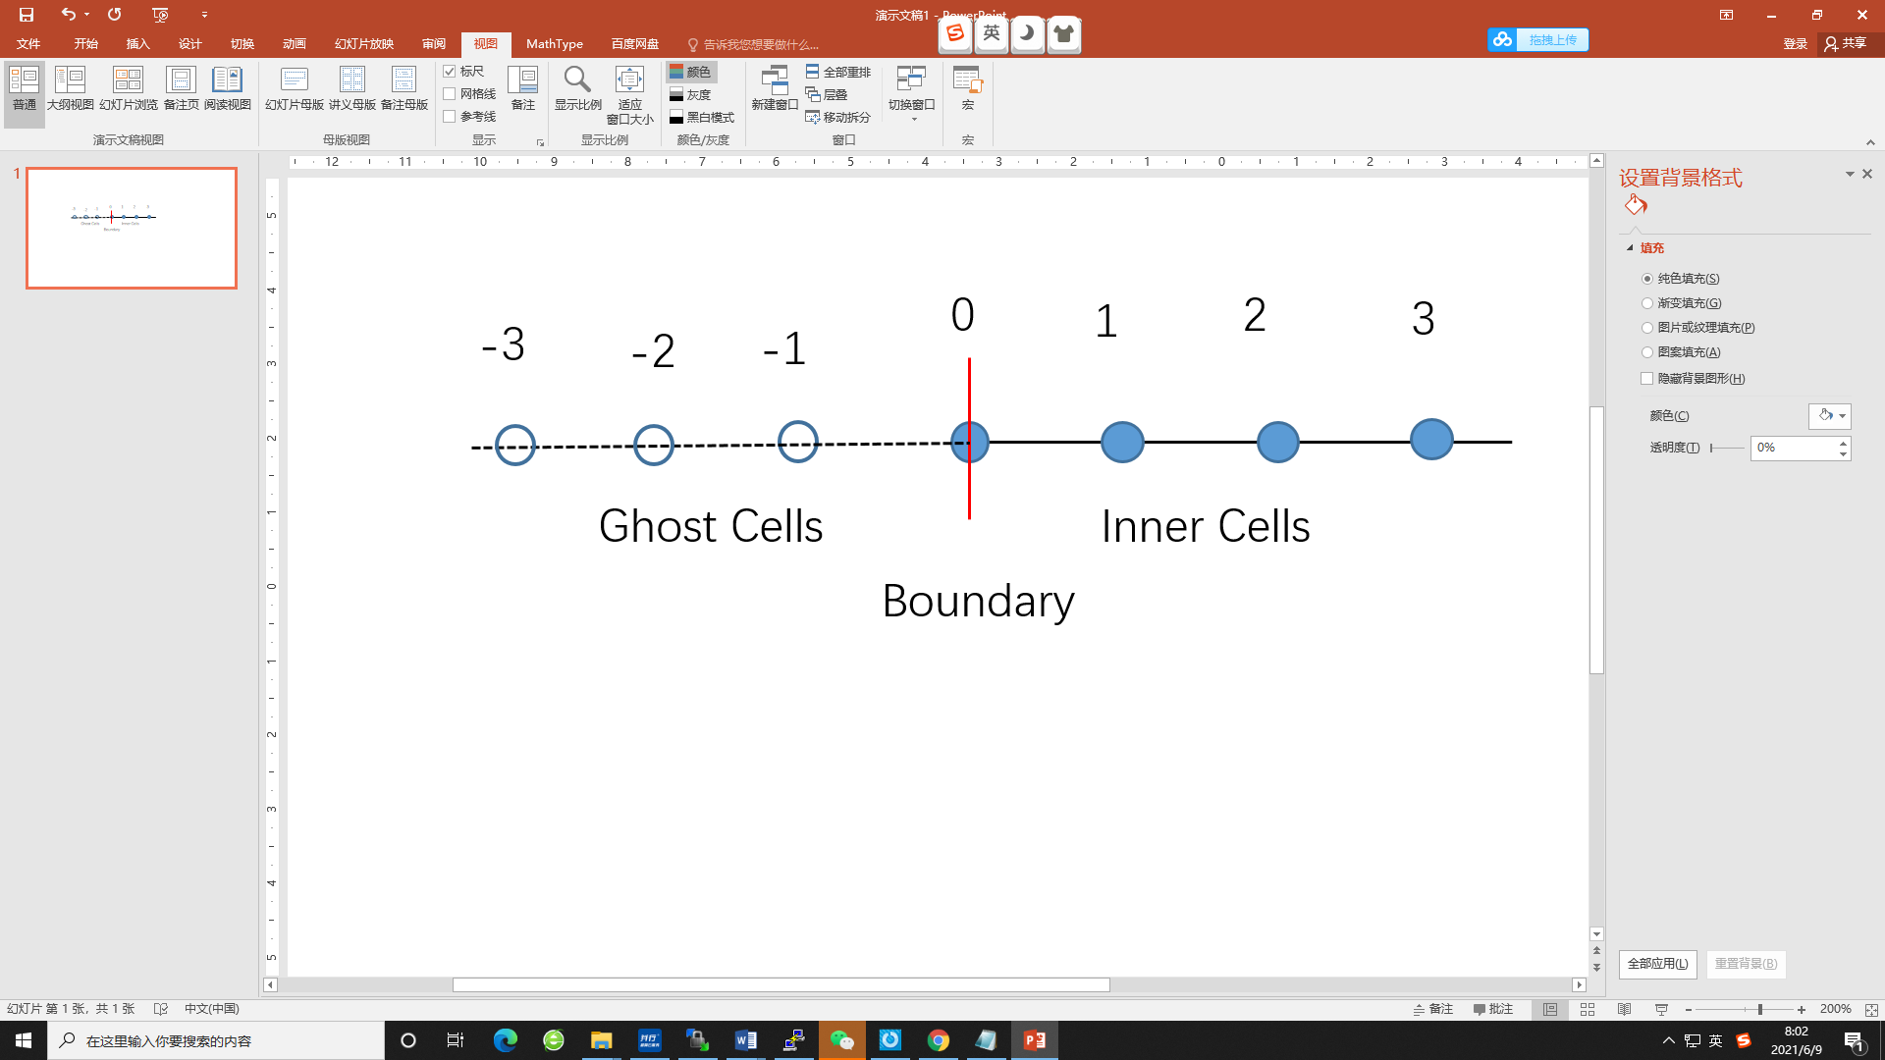

图 2.1 虚网格点(Ghost Cell)示意图

图2.1 是虚网格点设置示意图。

虚网格点上几何量及物理量可通过如下两种方程进行设定：

**a) 由内点及边界点外插获得**

虚网格点上的物理量值采用**内点和边界点的值外插得到**。 即：

$f\left(-i\right)=2f\left(0\right)-f(i)$ (2.6)

为了保证虚网格点上不出现负温度及负密度， 对虚网格点上的温度及密度值进行限制，强制其介于边界点（i=0）处温度及密度值的0.8至1.2倍之间。 对于通常情况下（例如i=0 为固壁）， 在i=0附近几个网格内，物理量通常不会剧烈变化，虚网格点处的温度及密度通常不会与边界点相差太大。

虚网格点的几何坐标由边界点（i=0）及内点值2阶外插得到。

**b) 由用户自行设定**

用户可通过在OCFD_GhostCell_UserDef.f90 中添加代码， 实现Ghost Cell 上的几何量及物理量设定。

在opencfd2.in 中， 用户可通过控制变量Ghost_Cell（1:6）来实现6个边界（i-, i+, j-, j+, k-, k+）处的Ghost Cell 设定。 0 表示不使用Ghost Cell (默认)， 1 表示通过外插获得Ghost Cell 值， 2表示由用户自行设定Ghost Cell 值。

2.3 粘性项离散方法

粘性项采用中心差分格式离散，本程序支持6阶中心差分及8阶中心差分。对于非周期边界，在近边界处需要降阶处理。 在边界点(i=1) 采用2阶单边差分，次边界点（i=2）采用2阶中心差分，再次边界点(i=3)采用4阶中心差分，i=4处采用6阶中心差分离散。

粘性系数对温度的依赖关系采用Sutherland公式：



其中是288.15K时的粘性系数，C=110.4K .

2.3 时间推进方法

采用三步三阶Runge-Kutta方法进行时间推进。

对于方程：



时间推进过程为：



2.4滤波

为了提高计算稳定性，计算过程中可以选择使用滤波。 滤波将在时间推进过程中进行，即，推进得到新时刻后，对该流场进行滤波，滤波后的流场作为n+1时刻的流场。 滤波采用如下文献中的算法：

1. Bogey C, Bailly C, A family of low dispersive and low dissipative explicit scheme for flow and noise computations, J. Comput. Phys. 194 (2004) 194-214.

2. Bogey C, Nicolas C, Bailly C, A shock-capturing methodology based on adaptive spatial filtering for high-order non-linear computations, j. Comput. Phys. 228 (2009): 1447-1465.

用户可选择文献1的9阶滤波Fopt9或文献2中的Shock-Caputring 滤波。 Fopt9耗散更小，而Shock-Capturing 滤波鲁棒性更强（但耗散也更大些）。 用户可以选择滤波的频次（每隔多少步滤波一次），滤波的范围（哪个区域的流场需要滤波）以及滤波强度（s0）以及滤波的阈值（rth， 只对不光滑区域采取滤波）。 关于滤波强度及滤波阈值的定义见文献[2]。

§ 3 程序使用方法

3.1 程序的编译

程序采用 Fortran 90 + MPI 编写。 运行环境需要有配置MPI并行环境以及Fortran 90 或以上版本的编译环境。

* 将程序包解压后，键入make 进行编译， 编译后得到可执行问题件opencfd-2.0.out；
* /util/目录下有后处理程序postproc3d-1.0.f90,初值生成程序init3d-1.2.f90, 插值程序interpolation-Z-1.0.f90等前后处理程序。

3.2 程序的运行

* **建立工作目录**，将可执行程序opencfd-2.0.out 拷贝入该目录；将必要的前、后处理程序拷贝如该目录。
* **准备好网格文件**OCFD-grid.dat

该文件为Fortran 无格式 (unformatted)文件。

网格文件类型的类型由控制变量Iflag_Gridtype

表3.1 网格数据类型

|  |  |
| --- | --- |
| Iflag_Gridtype | 网格描述 |
| 10 | 一维网格： x(nx), y(ny),z(nz) |
| 20 | 二维平面网格： x(nx,ny), y(nx,ny), z(nz) |
| 21 | 二维旋转体网格：x(nx,ny), r(nx,ny), θ(nz) |
| 30 | 三维网格： x(nx,ny,nz),y(nx,ny,nz),z(nx,ny,nz) |
| 31 | 三维网格+Jocabian变换系数  x,y,z, $ξ_{x}$, $ξ_{y}$, $ξ_{z}$, $η_{x}$, $η_{y}$, $η_{z}$, $ς_{x}$, $ς_{y}$, $ς_{z}$,J  (均为nx,ny,nz三维数组) |

*网格文件具体格式可以参考后处理文件postproc3d-1.0.f90*

* **准备好初值数据文件**， 并将其拷贝或连接为opencfd.dat

初值数据文件为Fortran unformatted格式，其生成示例可以参考：

./case/ 里面的初值生成程序

或者 ./util/init3d-1.2.f90

该程序生成的初值文件为opencfd0.dat, 生成后用

ln –s opencfd0.dat opencfd.dat

* **准备好控制文件**opencfd2.in

该文件为文本文件，其设置方法见本节。

* **提交并行作业运行**，例如：

mpirun –n xx ./opencfd-2.0.out

具体运行指令需要查看所使用的计算机系统手册

运行的进程数目需要与opencfd2.in 中npx*npy一致

* **后处理**

ln -s OCFDxxxxxxx.dat opencfd.dat

编译并运行postproc3d-1.0.f90 （在/util/目录下），读入opencfd.dat,输出各二维及三维数据（tecplot格式）

§ 4 控制文件opencfd2.in

主控制文件opencfd2.in 为 Fortran namelist 类型的文本文件，用以设定计算方法、边界条件及流动参数等。

**4.1 opencfd2.in 主参数设定**

下面为 /case/isotropic/opencfd2.in 文件示例

$control_opencfd

IF_Viscous=1

nx_global=128

ny_global=128

nz_global=128

npx0=2

npy0=2

npz0=2

Iflag_Gridtype=10 ! 1D type mesh

Scheme_Invis="OMP6"

Scheme_Vis="CD6"

Ma=0.4

Re=500.0

BoundaryCondition="BC_NONE"

Istep_show=10

Istep_save=1000

dt=0.05

End_time=5.0

IF_Scheme_Character=0

Iperiodic_X=1

Iperiodic_Y=1

Iperiodic_Z=1

Periodic_ISpan= 6.2831853071795864, 0.,0.

Periodic_JSpan= 0., 6.2831853071795864, 0.

Periodic_KSpan= 0., 0., 6.2831853071795864

ANA_Number=1

ANA_Para(:,1)=102, 10

! Kana, Kstep_ana, Ana_para ......

$end

opencf2d.in控制变量及其说明见下表。

具体可以参考程序OCFD_readparameter.f90 。

如某控制变量不出现在opencfd2d.in的列表中，则该变量设定为默认值。

**表4.1 Opencfd2.in 控制变量说明**

|  |  |  |
| --- | --- | --- |
| 控制变量 | 默认值 | 说明 |
| Ma | 1.0 | Mach数 |
| Re | 100.0 | Reynolds数 |
| gamma | 1.4 | 比热比 |
| Pr | 0.7 | Prandtl数 |
| Ref_Amu_T0 | 288.15 | 参考温度（单位K）,用于粘性系数计算 |
| dt | 1.E-4 | 时间步长 |
| End_time | 100.0 | 计算结束的时间 |
| nx_global | 无 | i-方向网格数 |
| ny_global | 无 | j-方向网格数 |
| nz_global | 无 | k-方向网格数 |
| npx0 | 1 | i-方向的并行分割数 |
| npy0 | 1 | j-方向的并行分割数 |
| npz0 | 1 | k-方向的并行分割数 |
| LAP | 4 | 并行分区之间的交叠区宽度 （不应小于网格基架点宽度的一半，通常设定为4） |
| Iperiodic_X | 0 | i-方向是否为周期方向（0非周期； 1周期） |
| Iperiodic_Y | 0 | j-方向是否为周期方向（0非周期； 1周期） |
| Iperiodic_Z | 0 | k-方向是否为周期方向（0非周期； 1周期） |
| Scheme_Invis | “WENO5” | 无粘项的差分格式。目前在如下值中选取  “WENO5”， “WENO7”， “OMP6”，“UD7L”，“HYBRID”“Scheme_USER” |
| Scheme_Vis | “CD6” | 粘性项格式，可选择“CD6”(6阶中心) 或 “CD8”（8阶中心） |
| IF_Scheme_Character | 0 | 是否使用特征重构（0不使用，1 使用）  注1：特征重构能提升鲁棒性，但计算量较大  注2： 如使用线性格式UD7L，无需使用特征重构 |
| IF_Viscous | 1 | 是否包含粘性（0 Euler方程， 1 NS方程） |
| Istep_Show | 1 | 每多少步屏幕输出一次信息 |
| Istep_Save | 1000 | 每多少步输出一次流场数据，输出的数据名称为OCFD2d-xxxxxxxx.dat 其中xxxxxxxx为计算的步数 |
| Iflag_Gridtype | 30 | 网格文件类型 (10 一维； 20 二维平面； 21 二维旋转；30三维； 31 三维+Jocabian系数； 详见表3.1 |
| Periodic_ISpan | 0,0,0 | I- 方向周期跨度（X,Y,Z） |
| Periodic_JSpan | 0,0,0 | J- 方向周期跨度（X,Y,Z） |
| Periodic_JSpan | 0,0,0 | J- 方向周期跨度（X,Y,Z） |
| BoundaryCondition | “BC_None” | 边界条件，可在下列值中选择：  “BC_NONE”,“BC_BLUNT2D”,“BC_BOUNDARYLAYER” ,“BC_SWEPTCORNER”"BC_USER_DEF" |
| BC_Para | 0 | 边界条件所使用数据 （数组， 最长100个元素） |
| Scheme_boundary | 0,0,0,0,0,0 | 边界格式类型, 为6个整形变量组成的数组。 分别表示i-, i+, j-, j+, k-, k+ 6个边界处的边界格式。  0： 删减模板WENO5型边界格式 （无需Ghost Cell， 默认格式）；  1： WENO5 格式 (需要 Ghost Cell);  -1： 无需边界格式，采用内点格式计算 （需要Ghost Cell） |
| Ghost_Cell | 0,0,0,0,0,0 | 描述Ghost Cell 设定方法。 为6个整形变量组成的数组。 分别表示i-, i+, j-, j+, k-, k+ 6个边界处的边界格式。  0 不使用Ghost Cell (默认)；  1： 通过一阶精度外插设定 （自动设置，无需用户人为设置）  2： 通过二级精度外插设定 （自动设定，无需用户人为设置） (使用Ghost Cell时的推荐设置)  -1： 用户人工设定 （用于特殊的边界条件，如对称、周期等） |
| IF_Mass_Force | 0 | 是否有质量力（0： 无， 1：有） |
| Mass_Force | 0,0,0 | 质量力（Fx, Fy,Fz） |
| ANA_Number | 0 | 后处理程序的数目 (最大为10) |
| ANA_Para | 0 | 后处理程序所使用的参数 ANA_Para(100,10) |
| NFiltering | 0 | 滤波数目 （最大为10） |
| Filter_Para | 0 | 滤波所使用的参数 Filter_Para（100,10） |
| UD7L_Diss | 1 | 7阶低耗散格式的耗散系数  （见公式2.3）  通常在0-1之间；0为8阶中心，1为7阶迎风 |
| Hybrid_para | 1 | 混合格式所使用的参数 Hybrid_para(100) |
| Flux_Splitting | 1 | 流通矢量分裂方法： 1: Steger-Warming 分裂； 2 Local Lax-Friedrichs 分裂（Rusanov分裂） |

**4.2 opencfd2.in 中的分支参数设定**

为了进一步描述数值方法、边界条件、滤波器以及后处理过程，opencfd2.in中除了上述主参数之外，还有一些分支参数。

例如:

* 描述滤波的参数Filter_para(:,:)
* 描述混合格式的参数Hybrid_para(:)
* 描述边界条件的参数**BC_para(:)**
* 描述后处理过程的参数Ana_Para(:,:)

这些参数的数据组织形式为一维或二维数组，输入方法与Fortran中数组的输入方法相同。

**1） 滤波参数设定**

滤波参数Filter_para(:,m) 表示第m个滤波器（滤波器数目不超过10个），参数为含义为：

**表4.2 滤波参数Filter_para(k,m)**

|  |  |
| --- | --- |
| k | 变量含义说明 |
| 1 | Nstep_Filtering， 滤波频次 （每Nstep_Filtering时间步滤波一次） |
| 2 | IF_X： 是否在i-方向滤波 （0 不滤波， 1 滤波） |
| 3 | IF_Y： 是否在j-方向滤波 （0 不滤波， 1 滤波） |
| 4 | IF_Z： 是否在k-方向滤波 （0 不滤波， 1 滤波） |
| 5 | ib : 滤波范围 ib≤i≤ie |
| 6 | ie : |
| 7 | jb 滤波范围 jb≤j≤je |
| 8 | je |
| 9 | kb 滤波范围 kb≤k≤ke |
| 10 | ke |
| 11 | F_scheme: 滤波格式； 1- 9点优化滤波（低耗散）； 2- 捕捉激波滤波（高鲁棒性， 推荐） |
| 12 | s0： 滤波强度， 建议设定为1 |
| 13 | rth : 滤波阈值， 建议设定为 10-5 （该值越小，则滤波概率越大，稳定性越强，但耗散越大） |

* **滤波参数设定示例**：

NFiltering=1 ! 使用1个滤波

! Nstep_Filtering IF_X IF_Y IF_Z ib ie jb je kb ke F_scheme s0 rth

Filter_Para(:,1)= 2, 1 0 0 100 2500 2 220 1 240 2 1.0 1.E-5

上述参数的物理含义：

NFiltering=1 表示程序中使用1个滤波操作。

Filter_para(1,1): 滤波频次； 该滤波的频次为2步/每次

Filter_para(2:4,1): 滤波方向。 上文中的值表示在i-方向进行滤波;

Filter_para（5:10,1）滤波的范围： 本设定为 100 ≤i≤2500, 2 ≤j≤220; 1 ≤k≤240

F_scheme=Filter_para(11,1) 为滤波格式， 1 为9点优化滤波Fopt9, 2 为捕捉激波的滤

s0= Filter_para(12,1) 为滤波强度；

rth= Filter_para(13,1)为滤波阈值，该值越小，则滤波概率越高。

（滤波见本手册2.4节）

**2） 混合格式参数设定**

如使用混合格式，则需要设定混合格式参数Hybrid_para(:). 该参数含义见表4.3

**表4.3 混合格式参数Hybrid_para(k)**

|  |  |
| --- | --- |
| k | 变量含义说明 |
| 1 | 激波识别器类型： 1 改进的Jameson识别器； 2 压力梯度识别器 （建议选1） |
| 2 | 阈值 $θ_{1}$ 建议值 0.01）， 减小该值可使稳定性提高，但耗散相应增大 |
| 3 | 阈值 $θ_{2}$（建议值 0.1）， 减小该值可使稳定性提高，但耗散相应增大 |
| 4 | N_patch, 补丁区的数目 |
| 5 | Ib1 第1补丁区范围ib1≤i≤ie1；jb1≤j≤je1； kb1≤k≤ke1  补丁区域内的网格点使用WENO5格式 （以保证计算稳定） |
| 6 | Ie1 |
| 7 | Jb1 |
| 8 | Je1 |
| 9 | Kb1 |
| 10 | Ke1 |
| 11 | Ib2 第2补丁区的范围 |
| 12 | Ie2 |
| 13 | …… |

* **混合格式参数设定示例**

Scheme_Invis="HYBRID"

Hybrid_para= 1， 0.02, 0.1, 1, 2450, 2500, 1, 220, 1, 240

表示：

Hybrid_para(1): 激波识别器类型。 1 改进Jameson识别器 （推荐）； 2 压力梯度识别器；

Hybrid_para(2), Hybrid_para(3): 阈值 $θ_{1}$， $θ_{2}$

$θ_{1}=0.02$， $θ_{2}=0.1$ (混合格式的两个阈值，见公式2.4)

Hybrid_para(3) 为补丁数目，该值为1表示有1个补丁 （补丁区使用最高WENO5格式）

Hybrid_para(4:9) 表示补丁区的范围 （ib,ie,jb,je,kb,ke）， 该范围内的网格均采用WENO5格式

**3） 边界条件参数设定**

OpenCFD-SC Ver 2.2 预设了如下几种边界条件：

“BC_NONE”,“BC_BLUNT2D”,“BC_BOUNDARYLAYER” ,“BC_SWEPTCORNER”"BC_USER_DEF"

下文介绍比较常用的“BC_BOUNDARYLAYER” （边界层）。 对于复杂的边界条件（不属于下文介绍的几种情况）， 用户可使用"BC_USER_DEF" 型边界条件。 **使用"BC_USER_DEF" 型边界条件时， 需要自己在OCFD_User_Def.f90 的ocfd_bc_user( ) 函数中添加自己的边界条件代码。**

* **边界层（Boundarylayer）边界条件**

该边界条件可计算各种边界层流动， 诸如平板边界层（转捩、湍流）、 钝锥/升力体边界层 （转捩、湍流），激波边界层干扰等。 是OpenCFD-SC 主要使用的一类边界条件。

以Mach 2.25 平板边界层转捩DNS为例，介绍该边界条件设置方法。

如下为Mach 2.25 平板边界层转捩DNS的边界条件示例

BoundaryCondition="BC_BOUNDARYLAYER"

! BcData_inlet BcData_upper bc_upper_nonref bc_outlet Tw Wall_Xinit bc_dis_type bc_dis_A bc_dis_Xbegin bc_dis_Xend bc_dis_mt bc_dis_mz bc_dis_ZL bc_dis_freq

BC_Para=1, 0, 0, 0, 1.9, 0., 1, 0.04, 4.5 5.0 5 10 0.175 7.854

当选择BoundaryCondition="BC_BOUNDARYLAYER" （边界层）时，附加参数BC_para的含义如下：

**表3.5 边界条件参数BC_para(k)**

(仅适用于BoundaryCondition="BC_BOUNDARYLAYER")

详见程序OCFD_BC_Boundarylayers.f90

|  |  |
| --- | --- |
| **k** | **BC_para（k）** |
| **1** | BcData_inlet入口数据类型： 0 自由来流； 1 一维数据格式； 2 二维数据格式 |
| **2** | BcData_upper 上边界数据类型： 0 自由来流； 1 一维数据格式； 2 二维数据格式 |
| **3** | bc_upper_nonref 上边界是否采用无反射条件： 0 自动选择； 1 强制无反射条件； 2 Dirichlet 边界条件 |
| **4** | bc_outlet 出口边界条件： 0 无反射； 1 一阶插值外推； 2 二阶插值外推 |
| **5** | Tw 壁温（无量纲值） |
| **6** | Wall_Xinit 壁面开始的x位置 |
| **7** | bc_dis_type 壁面扰动类型： 0 无扰动； 1 多频多波数扰动（Rai MM, AIAA 95-083）; 2 随机扰动 |
| **8** | bc_dis_A 扰动幅值（壁面法向速度幅值） |
| **9** | bc_dis_Xbegin 扰动区起始x坐标 |
| **10** | bc_dis_Xend 扰动区截止x坐标 |
| **11** | bc_dis_mt 扰动波的时间频率数目 |
| **12** | bc_dis_mz 扰动波的空间波数数目 (bc_dis_mz个展向波，幅值按 1/1.25递减)  当bc_dis_mz=0 时， 为展向均匀扰动  当 bc_dis_mz<0 时， 扰动为单波扰动，波数为-bc_dis_mz |
| **13** | bc_dis_ZL 基频扰动波的展向波长（通常为展向计算域长度） |
| **14** | bc_dis_freq 扰动波**基本角频率 $β$** （注： $β=2πf$, 其中f为基频）。 当该值设定为-1时， 为定常扰动。 |

注1： 程序中BC_para(14)为扰动波的基本角频率 $β$， 是基本频率f的2 $π$ 倍，设定控制文件时需要注意。

注2：计算中，如需要有效激发扰动而转捩，扰动频率可以参考边界层最不稳定波的频率设定。 例如，Jewell 给出边界层内最不稳定的第2模态扰动波的频率估算为。而第一模态(TS波)的频率远低于第二模态频率。

**4.3 OpenCFD2 后处理参数设定**

Opencfd2 程序可以设定最多10个后处理进程。 后处理进程的数目为ANA_Number。

后处理参数为二维数组： Ana_Para(:,:)。 其中 Ana_Para(:,k) 表示第k个后处理进程使用的参数。其物理含义为 **（详见程序OCFD_ANA.f90）**：

Ana_Para(1,k)： Kana, 后处理程序

Kana==100: 时间平均

Kana==101: 计算Q值 （速度梯度张量第二不变量，用于流场涡结构）

Kana==102: 各向同性湍流分析， 输出各统计量

Kana==103: 输出数据的时间序列（各剖面）

Kana==104: 压缩折角后处理程序 （输出壁面压力、 次壁面速度、温度）

Ana_Para(2,k): Kstep_Ana, 每隔Kstep_Ana步调用一次后处理程序

Ana_Para(3:52,k): 后处理参数， 具体含义见OCFD_ANA.f90, OCFD_Savedata.f90

例如，opencf2.in 中的如下设置：

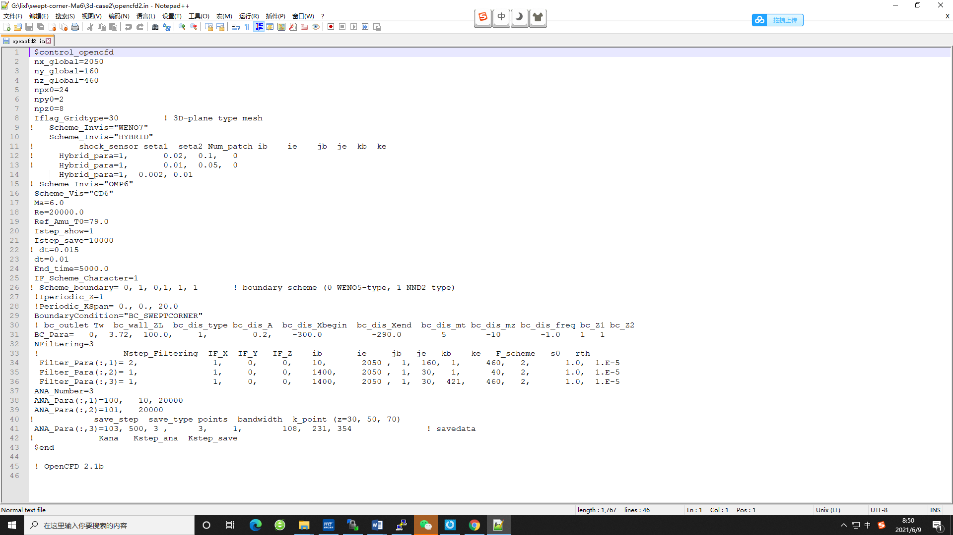

第37-41 行为后处理。 其中第37行ANA_Number=3 表示需要运行3个后处理程序； 第38行 ANA_Para(:,1)=100, 10, 20000 表示， 该后处理程序为计算时间平均， 每10步平均一次，每20000步存储一次结果 ；

第39行ANA_Para(:,2)=101,20000 表示， 该程序输出Q值三维流场（速度梯度张量第二不变量），每20000步存储一次结果；

第41行 指定程序输出k- 截面流场 （输出到savedata-XYxxx.dat中），每500步输出一次。

**后处理程序的设置详见程序OCFD_ANA.f90**

§ 4 算例

程序的 /case 目录下存放有半圆柱绕流、各向同性湍流、平板边界层转捩、压缩折角4个算例。为了便于用户掌握和调试，算例中设定的网格均比较稀疏，用户在熟悉和掌握这些算例后，可将网格加密计算。

4.1 半圆柱绕流问题

运行步骤：

1） 进入目录 /case/blunt/cylinder

2) 运行 Grid_and_init_HC3d.f90 生成网格OCFD-grid.dat 和初值opencfd0.dat

3) ln –s opencfd0.dat opencfd.dat

4) mpirun –n 24 ./opencfd-2.0.out

5） rm opencfd.dat

ln –s OCFDxxxxxxx.dat opencfd.dat

6) 利用postproc3d-1.0.f90 进行后处理

得到展向中截面处的压力分布图如下：

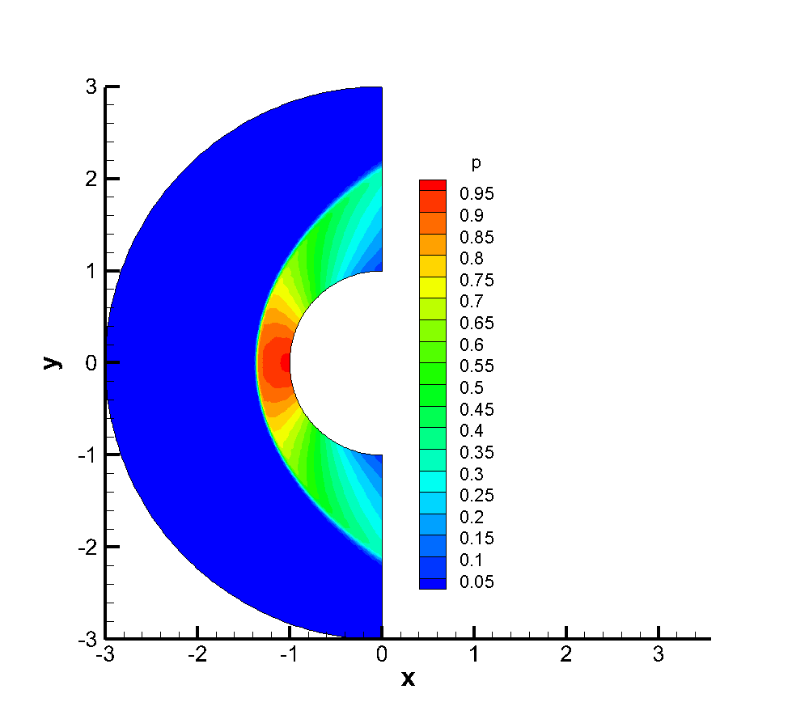 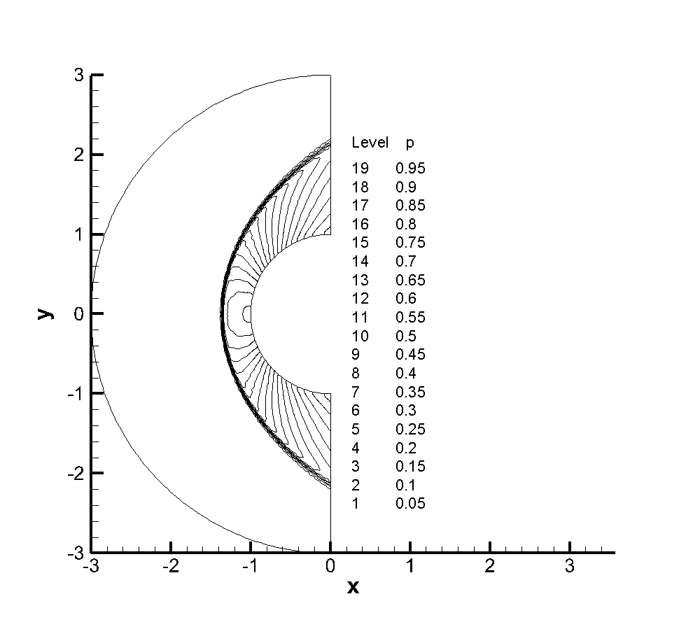

图4.1 展向中截面处的瞬时压力分布

注： 本算例初始网格设置较为稀疏（181*101*16），用户可以修改Grid_and_init_HC3d.f90 及opencfd2.in 中的参数，尝试采用更密集的网格，更换为更高分辨率的格式进行计算。

4.2 可压缩均匀各向同性（衰减）湍流DNS

参考文献：

Li Xinliang, Fu Dexun, Ma Yanwen. Direct numerical simulation of compressible isotropic turbulence. Science in China A, 45(11), 1452-1460, 2002

**计算步骤**

1） 运行Grid.f90生成网格 (各向同性均匀网格)

2） 运行init-isotropic.f90 生成初值opencfd0.dat (根据指定能谱给出速度分布。算法见参考文献。)

3）ln –s opencfd0.dat opencfd.dat

4) mpirun –n 8 ./opencfd-2.0.out

5) 计算中输出各统计量随时间的变化statistics.dat,可进行统计。

6）可使用Energy-spectrum-FFT3d-v1.1.f90 计算能谱

Statistics.dat 每行的统计量为：

tt, Re_lamda,Re_lamdax,Amt,vv_rms,u_rms,v_rms,w_rms,

u_skewness,u_flatness,ux_skewness,ux_flatness, &

E_kinetic,d_rms,T_aver,Amu_aver,d_aver,Ux_rms,Alamdax

具体见代码 ana_box（） （在OCFD_ANA.f90中），其中vv_rms为脉动速度均方根。

注： 算例设定的网格点较少(1283)，Reynolds数也较低（初始）。 实际计算中，用户可设定为较密的网格和更高的Reynolds数。

**计算结果**

图4.2 给出系统中的脉动速度均方根随时间的衰减情况。图中的不同曲线为采用不同的数值格式的计算结果。从图中可以看出，这些格式的耗散从小到大分别为UD7L,Hybrid,OP6,WENO7.

* 其中UD7L格式设定耗散系数UD7L_Diss =0.5 （0.5*7阶迎风+ 0.5*8阶中心）
* Hybrid 设定格式阈值 $θ_{1}=2$， $θ_{2}=2$。 计算中采用UD7L, WENO7和WENO5格式网格点的比例大致为: 95%: 0%: 5%.
* Hybrid2设定格式的阈值 $θ_{1}=2$， $θ_{2}=5$, 计算中采用UD7L, WENO7和WENO5格式网格点的比例大致为: 95%: 5%: 0%. 从图中可以看出Hybrid2 耗散略小于Hybrid.

从图中可以看出，单纯从湍流动能的耗散曲线来看，采用特征重构与非特征重构差别非常小（特征重构的曲线和非特征重构的曲线基本重叠，图中无法分辨出二者差距）。

图4.3 给出了使用Steger-Warming分裂及Local Lax-Friedrichs分裂计算的湍动能随时间变化图。 可以看出如使用7阶WENO格式，LLF分裂耗散略大于SW分裂。 如使用OMP6或UD7L格式，则采用这两种分裂相差不大。



图4.2 脉动速度均方根衰减情况



图4.3 湍动能随时间变化情况

表4.1 为本工况在天河-2 采用8个CPU核心， 计算10步所需的时间。

表4.1 天河-2,8CPU核心计算时间（秒/10步）

|  |  |  |  |  |
| --- | --- | --- | --- | --- |
|  | OMP6 | WENO7 | UD7L  UD7L_Diss =0.5 | Hybrid $θ_{1}=2$ ， $θ_{2}=5$ |
| 非特征 | 10.9 | 11.8 | 6.9 | 7.3 |
| 特征 | 19.2 | 22.1 | - | 12.6 |

注：UD7L为线性格式，无需使用特征重构 （线性格式使用线性重构效果于普通重构完全相同）。

从表3.1可以看出，对于本问题，计算效率从高到低为：UD7L > Hybrid > OMP6>WENO7. Hybrid格式的计算效率与问题本身有关，也与阈值设定有关。

从表3.1 可以看出，对于OMP6, WENO7格式，采用特征重构后，计算时间增加了80%左右。而使用Hybrid格式，采用特征重构计算时间增加了70%左右。

4.3 Mach 2.25平板边界层转捩DNS

**参考文献：**

1. Li XL et al. Chinese Physics Letters 26(9), 094701, 2009
2. Gao H. et al. Chinese Physics Letters 22(7), 1709, 2005
3. Rai MM, et al. AIAA 95-0583
4. Pirozzoli S. et al. Phys. Fluids 16, 530, 2004

**运行步骤**

1. 编译并运行Grid-and-init.f90 生成网格和初值；

2. ln –s opencfd0.dat opencfd.dat

3. mpirun –n 64 ./opencfd-2.0.out

4. 后处理

rm opencfd.dat

ln –s OCFDxxxxxxx.dat opencfd.dat

编译并运行read-flatplate.f90

(其中OCFDxxxxxxx.dat 是需要分析的那个流场，通常为充分发展后的流场)

注： 本计算网格设定为2193*72*128， 展向网格较为稀疏。正式计算时，建议将展现网格设置为256.

**结果分析：**

**1. 计算效率（CPU时间）分析**

计算网格：2193*72*128； 计算机： 上海超算“魔方-3“，2节点 64CPU，计算时间如下表：

表4.2 平板DNS CPU计算时间(秒/10步)

|  |  |  |  |  |
| --- | --- | --- | --- | --- |
|  | 非特征 (OMP6) | 特征(OMP6) | 特征(Hybrid) | 旧版本 （OMP6）1.11.3d |
| CPU 秒/10步 | 8.7 | 15 | 12 | 10 |

从中可以看出，采用相同计算方法(OMP6)时，新版本(OpenCFD-SC Ver 2.0) 与旧版本（OpenCFD SC ver 1.11.3d）相比，速度提升了10%左右。

采用特征重构计算时间需要增加70%左右。

**2. 计算结果**

图4.4 给出了t=10时刻的展向平均摩擦阻力系数分布 （仅进行了空间平均，未进行时间平均），从中可以看出，新版本(2.0)计算结果在统计上与原版本(1.11.3d)相同，验证了程序的正确性。从图中还可以看出，是否采用特征重构对转捩位置影响不大。

图4.6给出了t=12时刻的平均摩擦阻力系数（没有进行时间平均）， 改图对比了几种边界格式（Boundary Scheme, BS）。 发现Ghost Cell 型边界格式计算的效果于缩减模板型WENO格式相仿。

图4.7 给出了t=10时刻展向中截面的瞬时温度分布，从中可以看出流动的转捩过程。

注：本算例展向网格不足，实际计算中，展向网格应增加到256或更多。

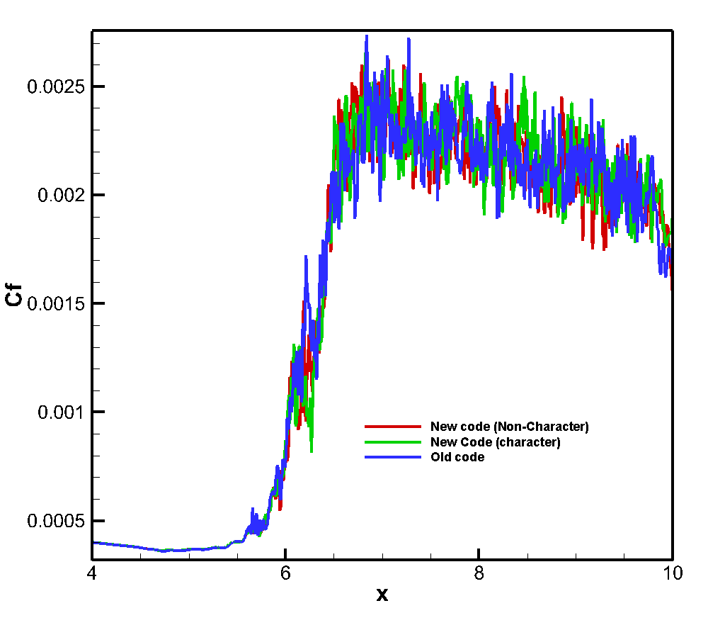

图4.4 t=10 时刻(展向)平均摩擦阻力系数分布

（2193*72*128， OMP6 +CD6+RK3）



4.6 t=12时刻摩擦阻力系数分布

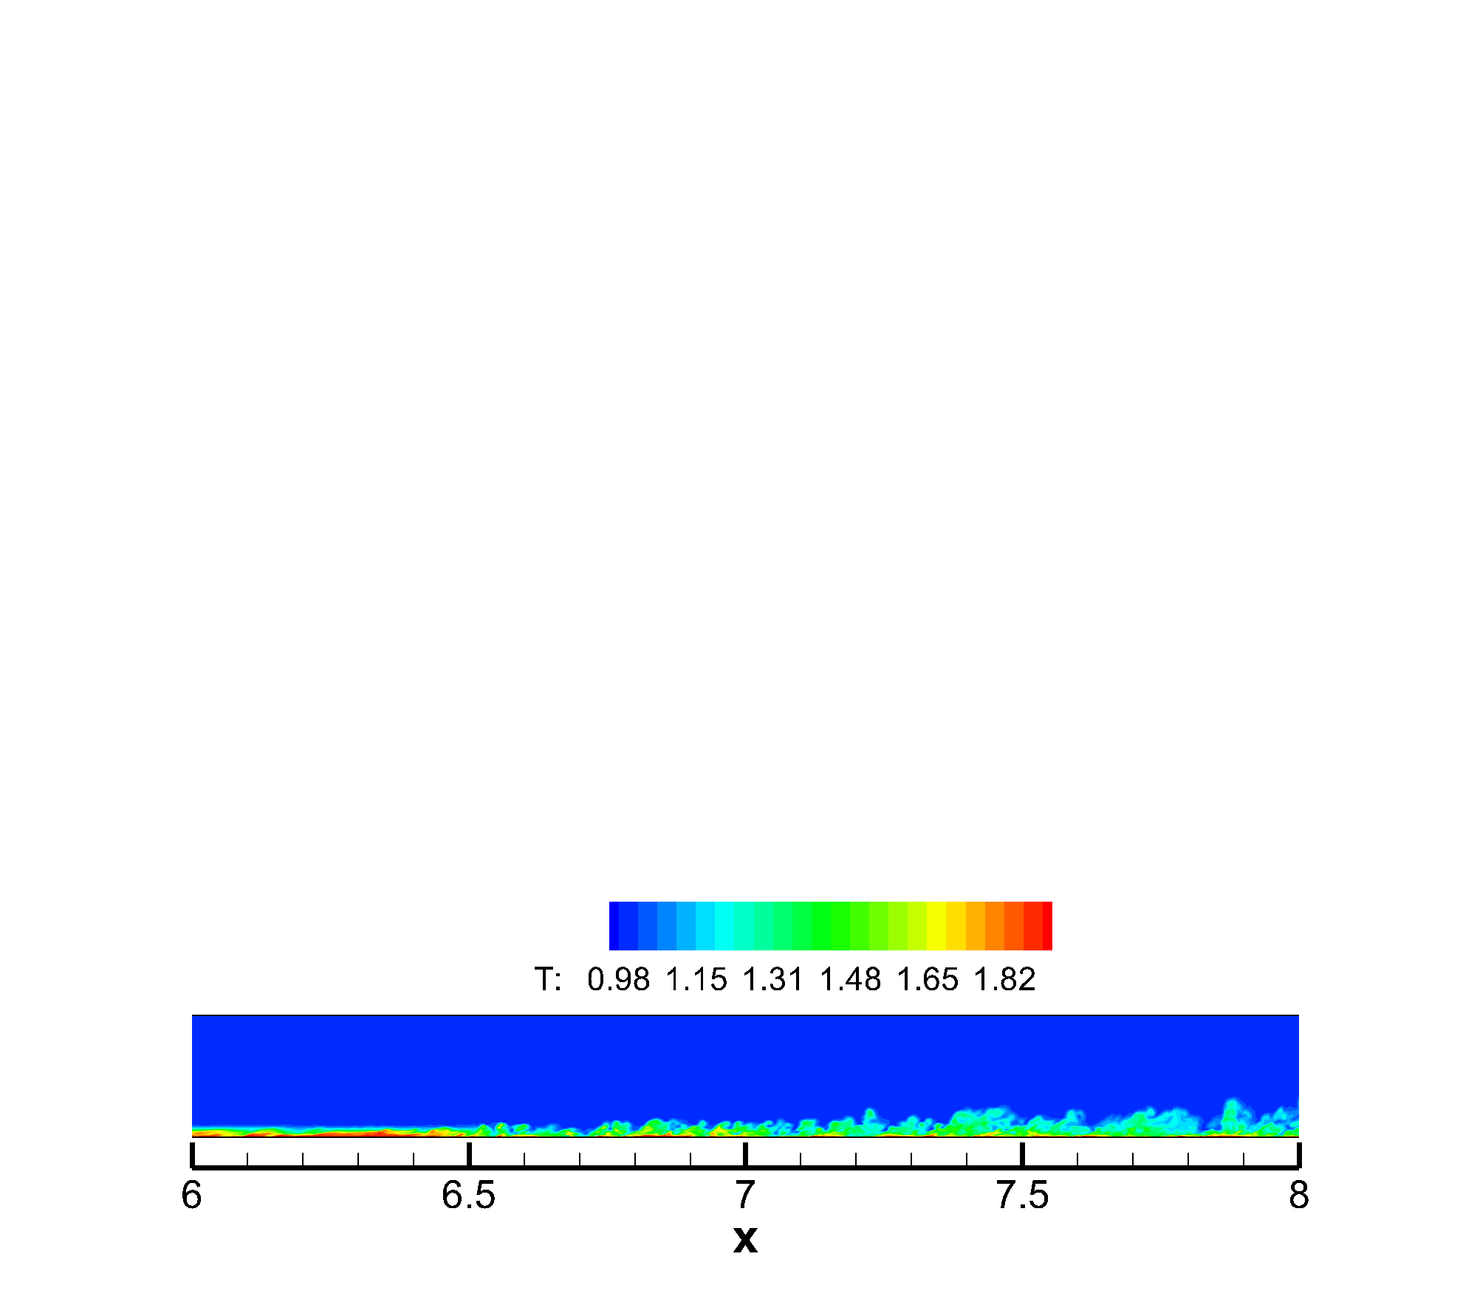

图4.7 t=10时刻展向中截面的瞬时温度分布图（OMP6，非特征重构）

4.4 Mach 6， 34°压缩折角DNS

**参考文献**

童福林，李欣，于长平，李新亮，高超声速激波湍流边界层干扰直接数值模拟研究，力学学报，50（2），197-208，2018

计算问题：34°压缩折角，来流Mach 6, 计算域如图4.6所示。

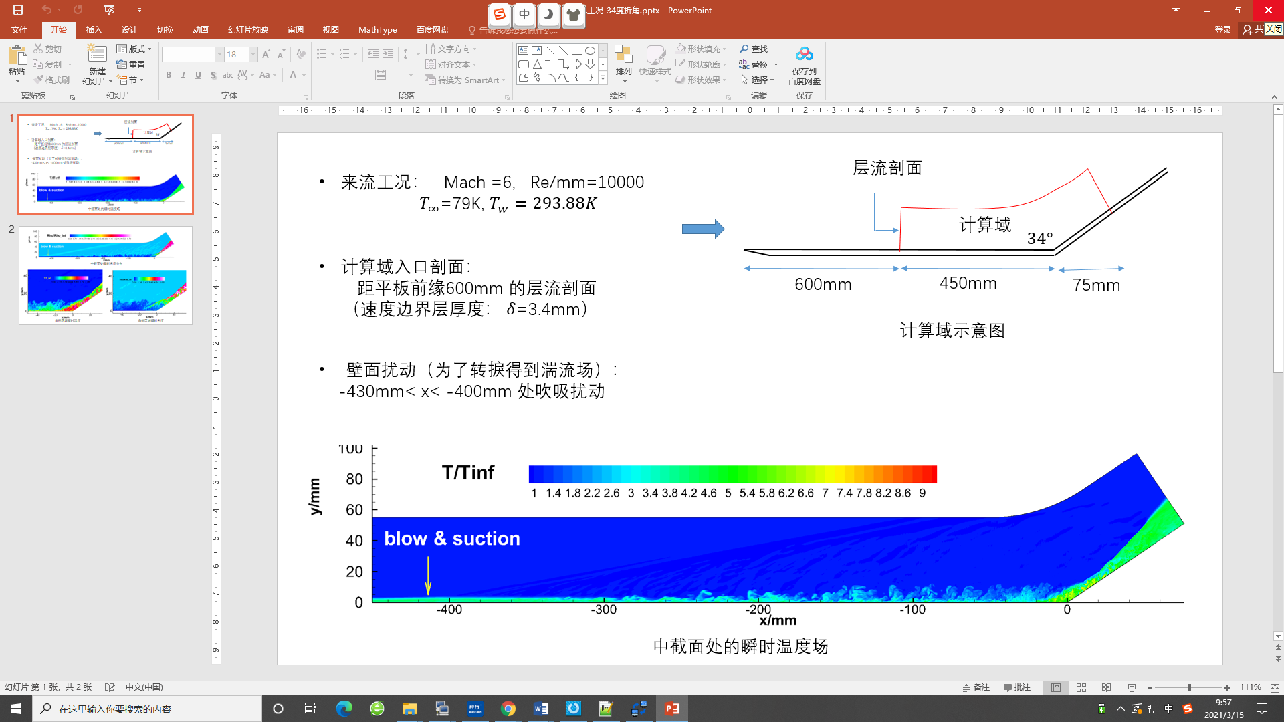

图4.6 计算区域示意图

**计算步骤**

1. 生成网格：运行 mesh-conner-4.f90

2. 生成初值：

运行 init3d-1.2.f90 (以均匀来流作为初值)

或者以已有的结果为初值（可以使用Interploation-corner3d-1.0.f90 对已有的结果进行插值， 插值到现有网格）

ln –s opencfd0.dat opencfd.dat

3. 运行opencfd-2.0.out

例如mpirun –n 384 ./opencfd-2.0.out

(运行方式与计算机系统有关，请根究计算机系统要求提交作业运行。 运行时的进程数目需要与opencfd2.in中npx0*npy0*npz0一致)

4. 后处理

利用postproc3d-1.0.f90 ， 输出各剖面的二维tecplot格式的流场，用tecplot软件进行可视化。

**结果分析**

**1. 计算效率及稳定性**

表4.3 Mach 6 压缩折角计算时间及效果（天河2计算）

|  |  |  |
| --- | --- | --- |
|  | 计算时间（秒/步） | 计算结果 |
| 旧程序 (OMP6,非特征) | 4.1 （192CPU） | 不滤波15步发散， 滤波后仍发散 |
| 旧程序(OMP6+WENO7+NND2混合，非特征) | 2.4 （384CPU） | 2步一滤+10步一滤，有发散点，但能抑制 |
| 新程序（OMP6，非特征） | 3.7 (192CPU) | 不滤波20步发散， 滤波后仍发散 |
| 新程序(OMP6,特征) | 5.7 （192CPU）  2.9 (384CPU) | 不滤波889步发散；  滤波（2步一滤）后已计算30000步不发散，无发散点；  滤波（5步一滤），不发散 |
| 新程序（UD7L+WENO7+WENO5混合,特征） | 3.1 (384CPU) | 5步一滤，计算10000步尚未发散  基于压力梯度的激波判据  设定阈值 $θ_{1}=0.5$， $θ_{2}=5$ 设定UD7L_Diss=1  使用UD7L, WENO7, WENO5的网格点比例为： 78.3% ： 15.6%： 6.1% |
| 新程序（UD7L+WENO7+WENO5混合,特征） | 2.1 （384CPU） | 5步一滤， 不发散；  激波判据：改进Jameson激波识别器  设定阈值 $θ_{1}=0.02$， $θ_{2}=0.1$ 设定UD7L_Diss=1  使用UD7L, WENO7, WENO5的网格点比例为： 96.0% ： 3.3%： 0.7% |
|  |  |  |

从表中可以看出：

* 新程序(Ver 2.0)与旧程序（1.11.3c）相比计算效率更高些，同样采用OMP6(非特征)计算，新程序计算速度提升11%左右。
* 采用Jameson激波识别器的混合格式+特征重构，计算速度为2.1秒/步，计算速度比旧程序（非特征重构）提升了10%；
* 新程序使用特征重构可明显提升计算的稳定性，新程序使用OMP6格式+特征重构，5步一滤波可保证计算30000步以上步发散；而旧程序需要使用OMP+WENO7+NND混合格式+2步一滤波才能保证稳定性。
* 新程序使用混合格式+特此重构。计算效率、稳定性及分辨率均有所提升。

图4.7 a,b为中截面处的瞬时温度分布（OMP6+特征重构计算），可以看出清晰的湍流及激波结构，显示了计算的高分辨特性。

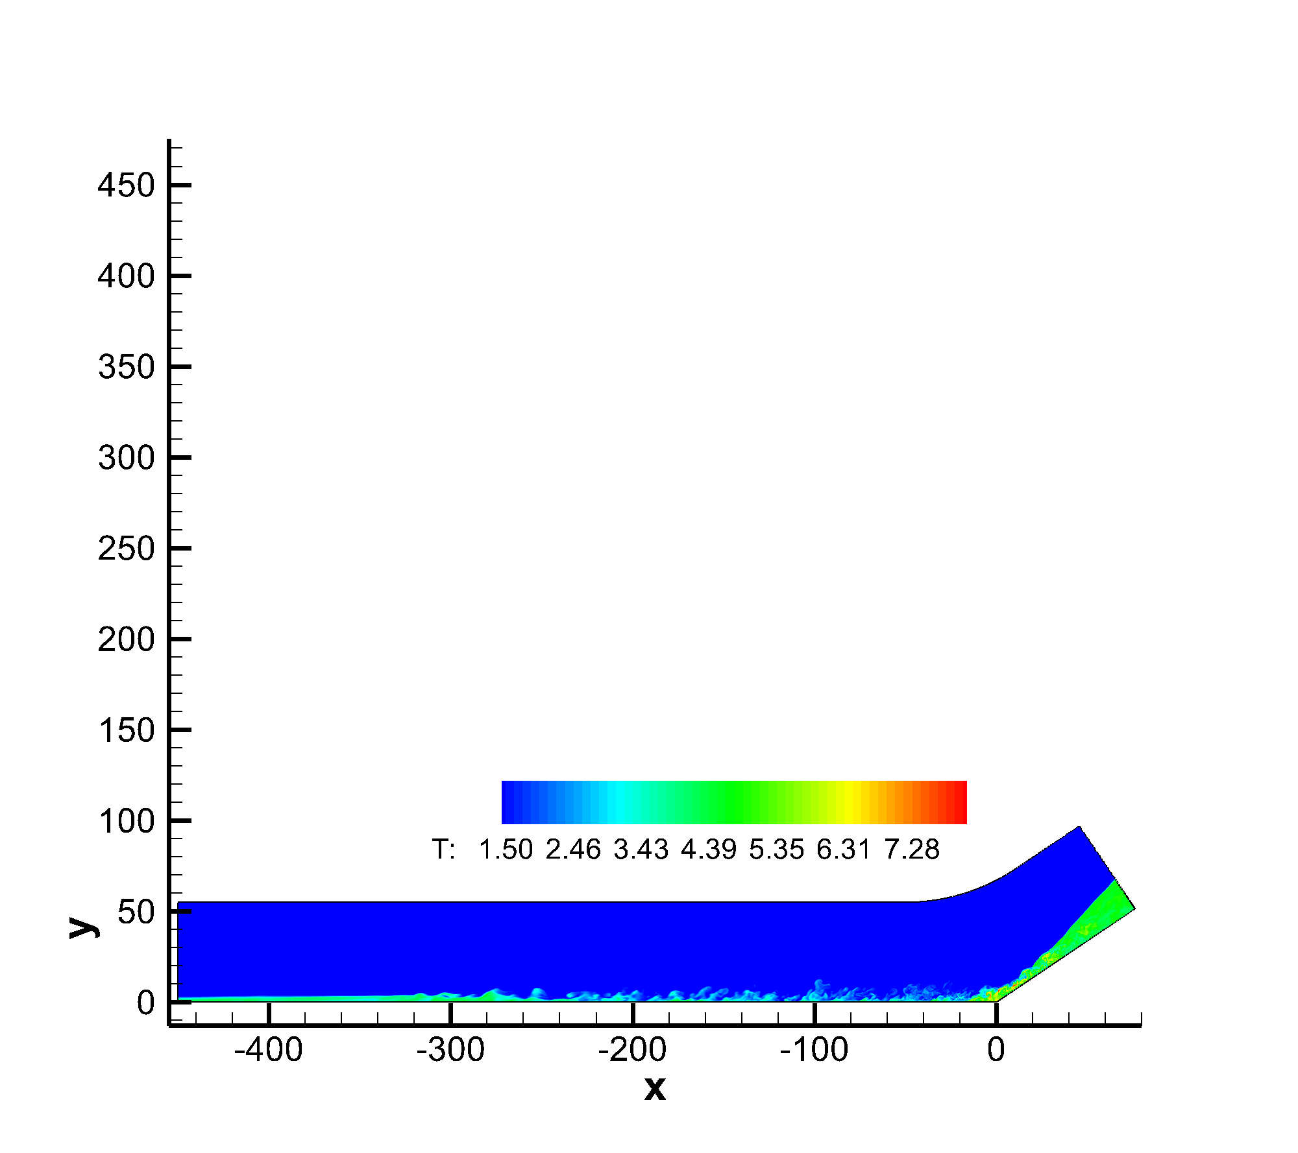

图4.7a 中截面的瞬时温度分布

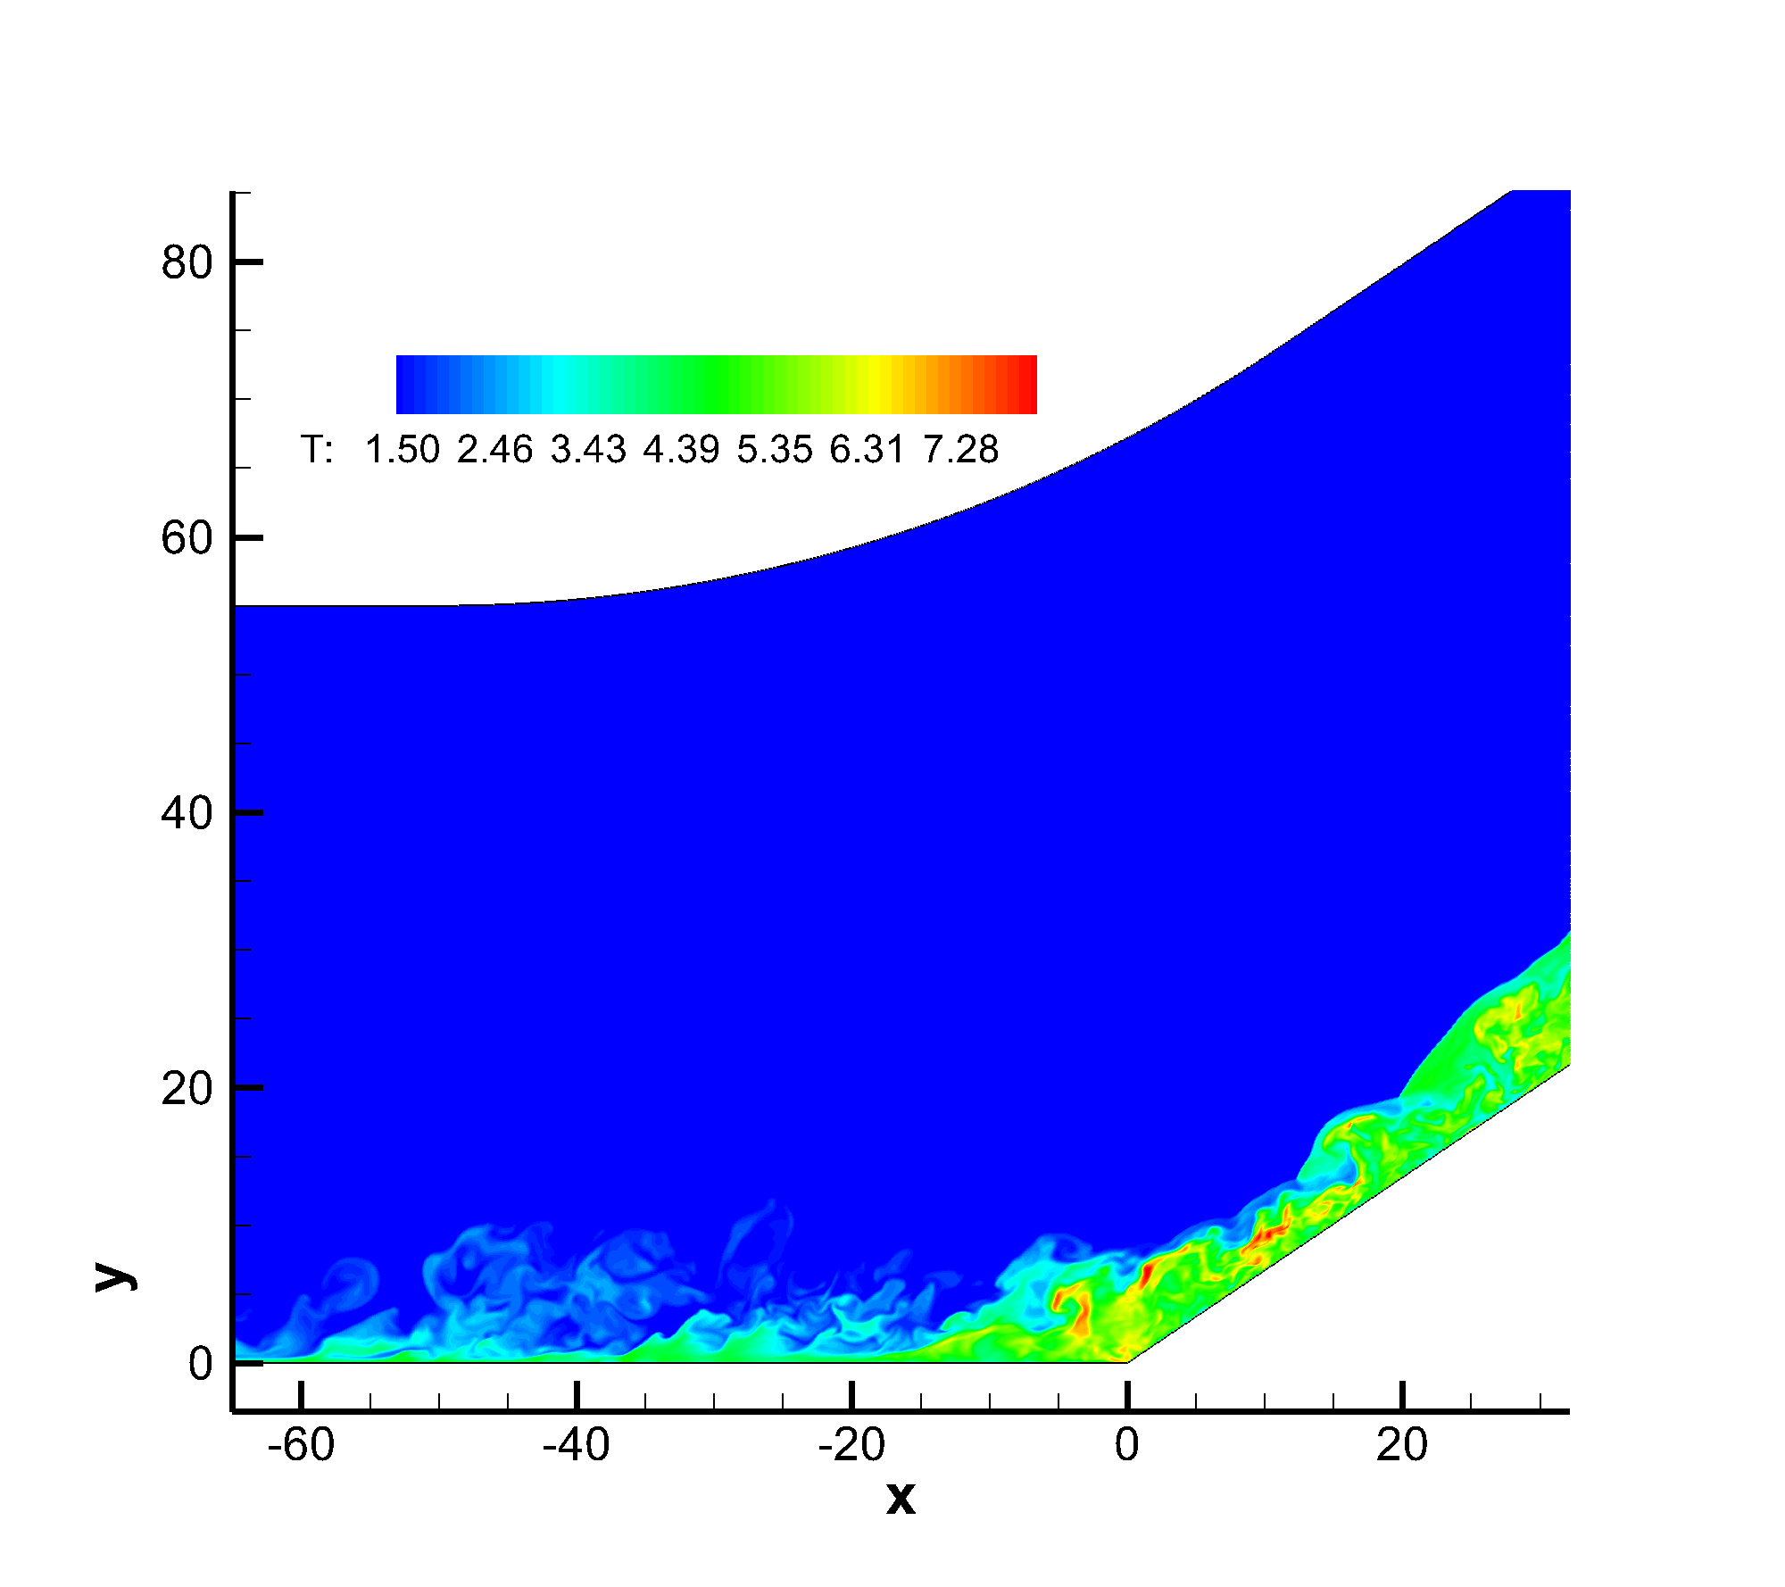

图4.7b 中截面的瞬时温度分布（角部区域局部放大图）

§ 5 附 录

5.1 激波探测器(Shock sensor)

1） Ducros激波探测器

参考文献

1. Ducros, F., Ferrand, V., Nicoud, F., Weber, C., Darracq, D., Gacherieu, C., and Poinsot, T., “Large-Eddy Simulation of the Shock/Turbulence Interaction,” Journal of Computational Physics, Vol. 152, No. 2, 1999, pp. 517–549
2. David J. Lusher, Neil D. Sandham, Assessment of Low-Dissipative Shock-Capturing Schemes for the Compressible Taylor–Green Vortex, AIAA JOURNAL Vol. 59, No. 2,2021： 533-545
3. Lo S-C , Aikens KM , Blaisdell GA , Lyrintzis AS . Numerical investigation of 3-D supersonic jet flows using large-eddy simulation. Int J Aeroacoust 2012;11(7–8):783–812
4. R. C. Swanson and E. Turkel, On central-difference and upwind schemes, *J. Comput. Phys.* 101, 292 (1992).
5. A. Jameson,W. Schmidt, and E. Turkel, Numerical Solutions of the Euler Equations by Finite Volume Methods Using Runge-Kutta Time Stepping, AIAA Paper 81-1250, 1981.

激波探测器是决定混合格式性能的重要因素。 如果过度识别则会造成分辨率及计算效率下降，如果欠识别则会造成计算鲁棒性不足。Ducros等人发展了基于压力梯度、速度散度及涡量的激波识别器。给出了

 （5.1）

和

 （5.2）

两种识别器。 其中 $ω=∇×V$ 为涡量。 Lusher和 Sandham （2021）[2] 在可压缩Taylor-Green涡流动计算中事业了 （5.1）式的激波识别器，并定于为光滑区。Ducros[1]在激波-自由湍流干扰问题中使用了（5.2）形式的激波识别器。Lo[3]在超声速射流大涡模拟计算中也使用了(5.2)相似的激波识别器，并设定为光滑区。

在本程序开发过程中，作者对（5.1）和（5.2）两种形式的激波探测器进行了测试。图5.1和图5.2 是Mach 6 压缩折角激波/湍流边界层干扰流动中(5.1)形式的探测器的分布云图。 可以看出，**(5.1)形式的探测器在边界层流动中表现不够理想**。边界层外层的自由来流区，该探测器表现出了非常大的值，全部识别为间断。 主要原因是，边界层外涡量非常低，因而接近1；而边界层内涡量非常大，表现为小值。 而对于边界层流动，计算不稳定区域多发生在边界层内以及激波/边界层干扰区域,边界层外通常不会有问题，而（5.1）形式的激波识别器无法满足该要求。

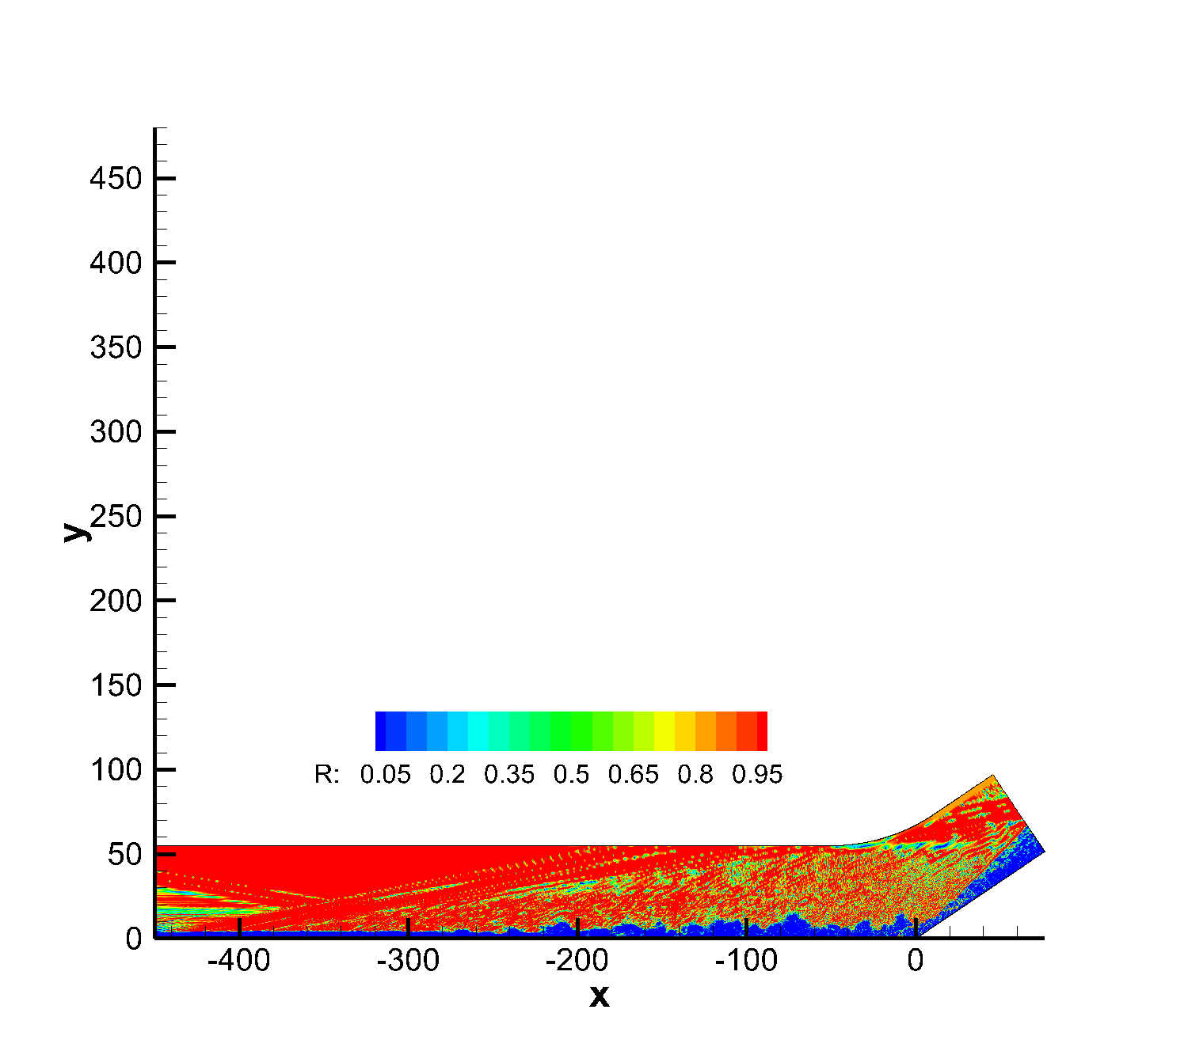

图 5.1 Ducros sensor  分布云图 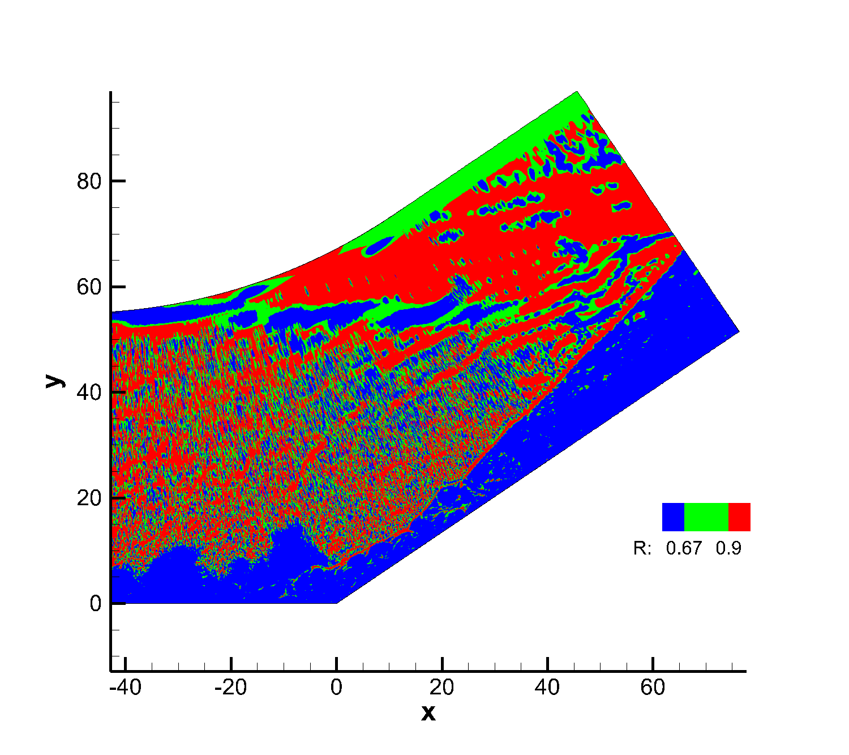

图 5.2 Ducros sensor  分布云图 （角区放大）

图5.3 给出了识别器(5.2) 在Mach 6 压缩折角中的分布云图。可以看出该识别器识别出的非光滑区主要在边界层外，而边界层内的区域由于涡量很大，识别器保持为小值。

总之，由于边界层内涡量很大，**Ducros的两个识别器（5.1）（5.2）在边界层内保持小值，均不能有效识别边界层内的强间断结构**。

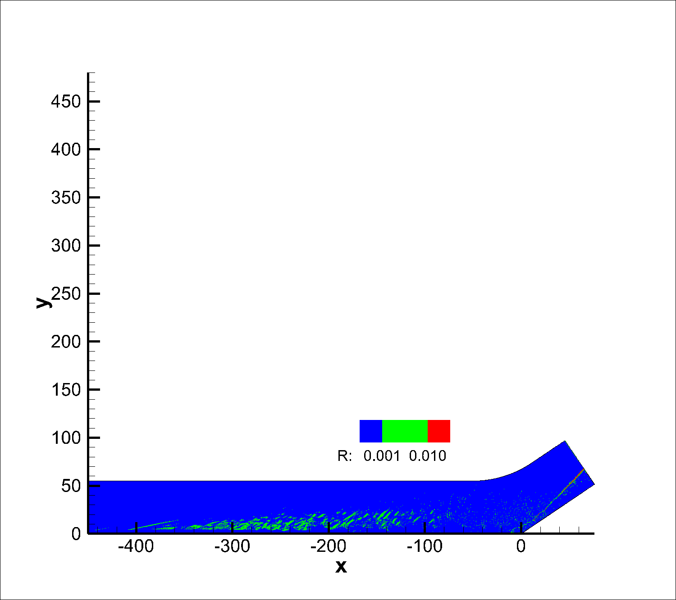

图5.3 识别器云图

2) 本程序使用的激波探测器

2.0a版本序包含了两个激波探测器可供选择：

* 改进的Jameson激波探测器 （推荐）

激波探测器的形式如下：

$θ=ϕ_{i}+ϕ_{j}+ϕ_{k}$（5.3）

$$ϕ_{i}=\frac{\left|-p_{i-1}+2p_{i}-p_{i+1}\right|}{p_{i-1}+2p_{i}+p_{i+1}}$$

$$ϕ_{j}=\frac{\left|-p_{j-1}+2p_{j}-p_{j+1}\right|}{p_{j-1}+2p_{j}+p_{j+1}}$$

$$ϕ_{k}=\frac{\left|-p_{k-1}+2p_{k}-p_{k+1}\right|}{p_{k-1}+2p_{k}+p_{k+1}}$$

图5.4 为Mach 6 压缩折角DNS中，角部区域 $θ$（5.3）的分布，可以看出该探测器效果较好，能识别出流场中的主激波及边界层内的小激波。且没有明显的误识别现象。



图5.4 改进Jameson激波识别器的分布

* 基于压力梯度的激波探测器

定义用平均压力归一化的压力梯度为激波探测器：

$θ=\left\|∇p\right\|/{\left\|∇p\right\|}_{av}$（5.4）

图5.5 给出了中截面处的归一化压力梯度 $θ$ 分布，可以看出该物理量可明显刻画出激波的分布。 测试发现，与（5.3）式的激波识别器相比，该激波识别器有些过识别（将光滑区识别为间断），计算效率略低。

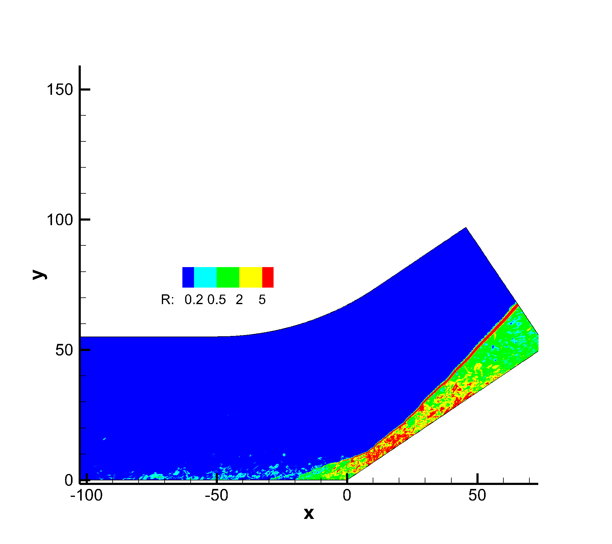

图5.5 中截面处归一化压力梯度分布 $θ=\left\|∇p\right\|/{\left\|∇p\right\|}_{av}$

5.2 边界格式及虚网格点 (Ghost Cell)

利用Mach 2.25 平板边界层算例，对虚网格边界条件进行了测试。 发现， 使用虚网格后，转捩有所提前，摩阻系数有所增加。 结论： 使用虚网格对计算是有利的。

图5.6 为Mach 2.25 平板边界层t=16时刻摩擦阻力系数分布。 图中的Hybrid Scheme + Ghost Cells 使用了虚网格， 且边界格式与内点格式一致。 其中虚网格上的Jocabian系数值为边界点的值一阶外插得到。

图5.7 Mach 2.25 平板边界层 t=16 时刻摩擦阻力系数分布。 绿色曲线： Ghost Cell 上的Jocabian系数由边界点外插得到； 黑色曲线: Ghost Cell上的Jocabian系数由对称条件得到 （由用户人工设定）。 可以看出二者差别非常小。 因而对于更为边界条件（如曲面边界等），人工设定Ghost Cell的Jocabian系数较为复杂，建议通过边界点外插获得即可。



图5.6 Mach 2.25 平板边界层 t=16 时刻摩擦阻力系数分布 （Old Version: 1.11.3, OMP6+CD6+RK3， 2阶边界格式； Hybrid Scheme + Ghost Cells: Hybrid Scheme, 4层虚网格， 完全使用内点格式; Hybrid Scheme: Hybrid Scheme, 不使用虚网格， 边界采用 “删减模板型WENO5边界格式”）



图5.6 Mach 2.25 平板边界层 t=16 时刻摩擦阻力系数分布 （Green line: Ghost Cell 上的Jocabian系数由边界点外插得到； Black line: Ghost Cell上的Jocabian系数由对称条件得到）： Rad: Ghost Cell (2nd order exterpolation + WENO5)